(Слайд 1)
(Слайд 2) Задание № 1
Ответьте на вопрос: Что Я могу дать миру???
(Слайд 3)
(Слайд 4) Примеры термина Социальное проектирование
(Слайд 5)

Упражнение «Создание коллективного портрета человека, обладающего качествами социально ответственной личности».

Упражнение. 3 — 4 минуты. Ведущий: Сейчас мы проведем упражнение, которое позволит создать коллективный портрет человека, обладающего качествами социально ответственной личности. Задание: Разбиться по парам (по цвету карточек). В паре совместными усилиями определить и записать маркером на стикер одно качество, присущее современному социально активному человеку. Раздать стикеры, маркеры. Договориться о времени (2 минуты). Интерактивное упражнение начинается по звонку. Работа в парах. По истечении времени дается задание наклеить стикер на добровольца. Ведущий зачитывает вслух полученные качества социально ответственного человека.

Вывод: все имеем представление о том, какой он социально ответственный человек, но, возможно, не все знаем о том, как эти качества воспитать и развивать. Наше с вами определение в целом совпадает с определением, данным в толковом словаре, которое гласит, что социальная ответственность — неравнодушное, заинтересованное участие людей в деятельности по разрешению социальных проблем.
Социальное проектирование есть способ выражения идеи улучшения окружающей среды языком конкретных целей, задач, мер и действий по их достижению, а также описание необходимых ресурсов для практической реализации замысла и конкретных сроков воплощения описываемой цели.
Социальный проект - это модель предлагаемых изменений в ближайшем социальном окружении в виде:
1. словесного описания предполагаемых действий по осуществлению указанных изменений.
2. графического изображения (чертежей, схем и т.д.).
3. числовых показателей и расчетов, необходимых для осуществления планируемых действий.
(Слайд 5)
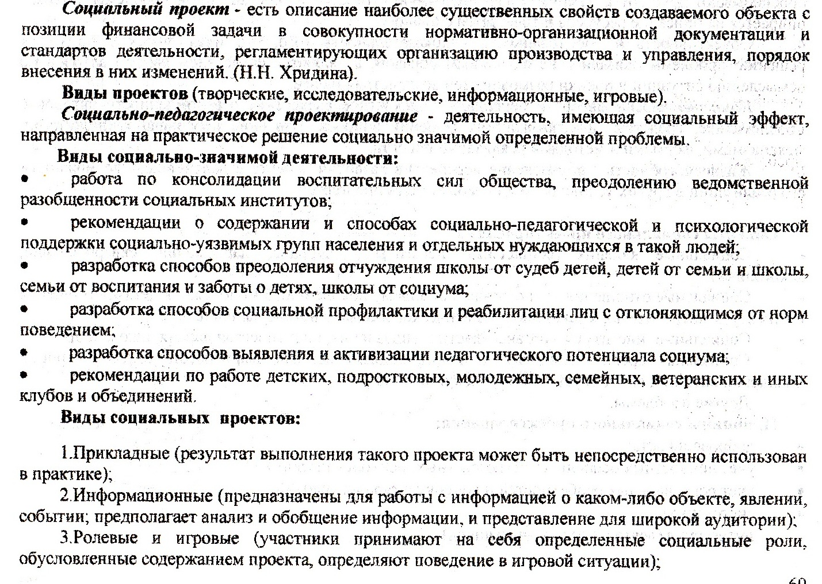
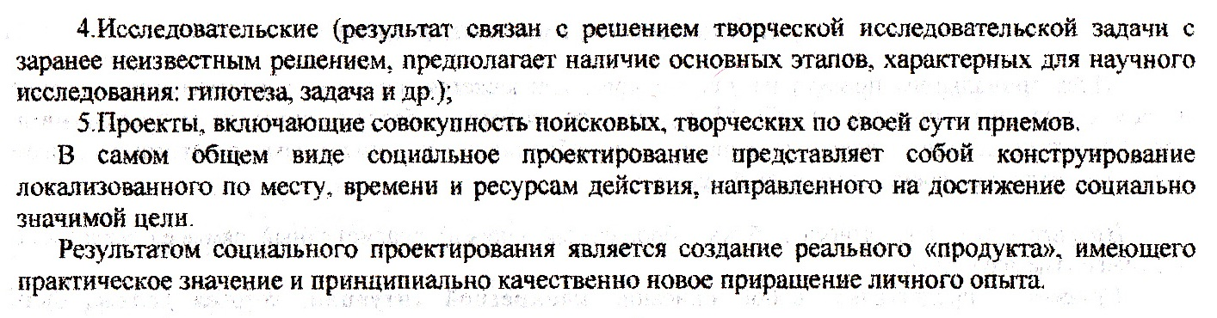
(Слайд 6)
Темы проектов могут быть разнообразными

(Слайд 7)

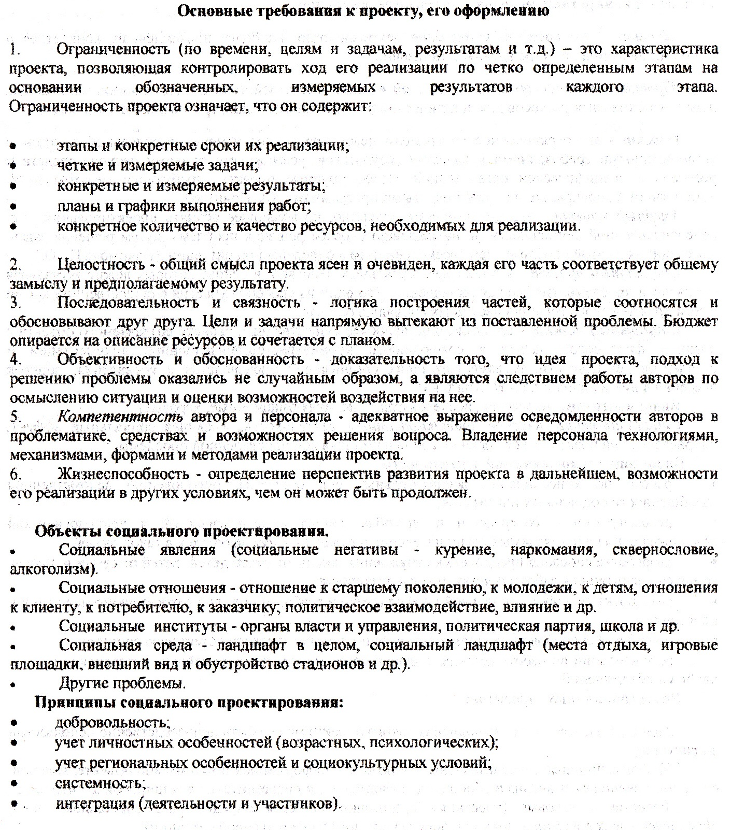
(Слайд 8)

(Слайд 9)

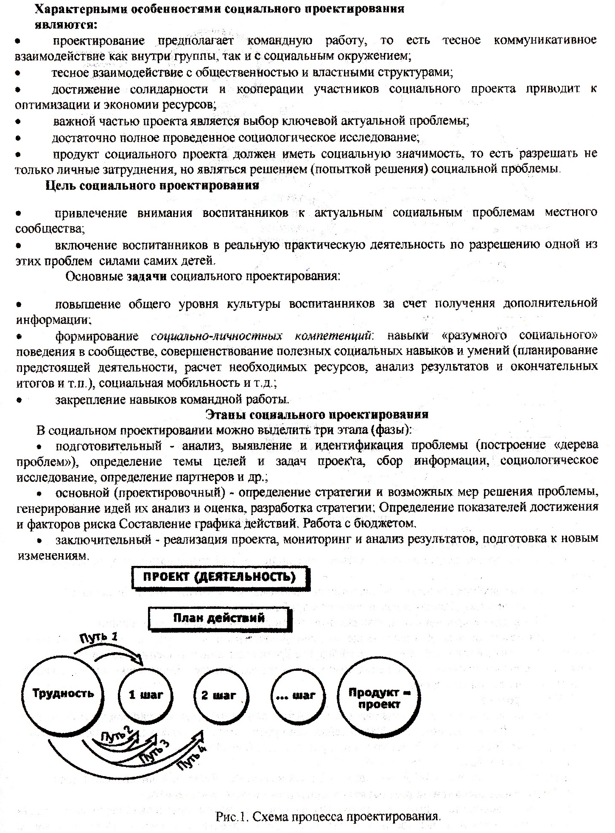
Технология разработки социального проекта.
Шаг 1.
Изучение социальной ситуации.
Что тебя не устраивает в социальной жизни, во взаимодействии с социальными объектами и явлениями?
Подумайте и выберите ситуацию социального взаимодействия, которая тебя не устраивает, и которую ты хочешь ИЗМЕНИТЬ! И помните, что социальное проектирование – это настоящая, реальная деятельность.
Теперь приступаем к изучению социальной ситуации. Необходимо собрать детальную информацию относительно волнующей проблемы.
Используем для этого следующие методы:
- наблюдение (во дворе, улице, школе, местах массового досуга и т.д.)
- опрос (учителей, врачей, соседей, родителей, друзей и т.д.)
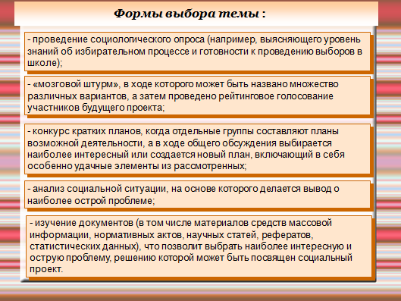
Шаг 2.
Формирование актуальной социальной проблемы.
Необходимо определить причины существования данной проблемы:
- низкий уровень общей культуры населения;
- низкий уровень организации культурного досуга молодежи и т.д.

Шаг 3.
Создание проектной команды.
На этом этапе нужно сделать выбор: ты будешь делать свой проект один или тебе нужна поддержка? Обратись к своим друзьям, тем, кому интересна эта проблема. Посмотри вокруг себя!
Шаг 4.
Определение цели и задач.
Цели и задачи должны логически вытекать из поставленной социальной проблемы. Чтобы цель была четкой, необходимой представить образ ожидаемых результатов, которые вы хотели бы получить. Это и будет ЦЕЛЬЮ – то, ради чего вы осуществите проект.
Шаг 5.
Составление плана-графика, распределение обязанностей между членами группы.
Рабочий план проекта должен пояснить, что, когда и кем будет сделано для достижения указанной цели-результата.
План должен быть сформулирован в четких, ясных выражениях, с указанием точных дат и персональной ответственностью.
План должен быть достижением. План должен быть записан на бумаге.
Шаг 6.
Определение необходимых источников, места их получения, разработка бюджета.
Что необходимо для того, чтобы сделать все то, что вы запланировали? Какое-то время (временной ресурс), какие-то люди – исполнители (человеческий ресурс), какие-то предметы, вещи (материальный ресурс), какие-то деньги.
Проанализируйте с членами вашей группы план действий с точки зрения его ресурсного обеспечения. Составляя бюджет, покажите имеющиеся собственные средства и если есть – средства спонсоров. Если вы используете личный транспорт, помещение, то обязательно включите его как собственный вклад.
В графе «необходимые ресурсы» укажите какие ресурсы у вас есть, а какие еще надо найти.
Шаг 7.
Разработка системы оценки проекта (Как измерить?)
Необходимо указать критерии и показатели, которыми будет определяться степень достижения поставленной цели и эффективность проекта. Оценка может быть количественная – по количеству сделанного (например, выпущенных листовок, бесед и т.д.) качественная – по изменению состояния.
Шаг 8.
Презентация (Формирование общественного мнения)
Презентация – это показ итогов своей работы другим людям, предложение обсудить то, что у вас получилось. Презентации бывают разные.
Виды презентаций:
1. Публичный доклад на уроке, классном часе, родительском собрании, во дворе, через Интернет и т.д.
2. Статья в газете, в журнале, в Интернете.
3. Показ полученных результатов.
Шаг 9.
Оформление проекта.
Необходимо придать проекту форму. Требования к оформлению проектов в основном одинаковые в разных фондах. Главная цель – вы должны заявить о себе и своих свежих идеях. Убедите слушателей в том, чтобы для реализации выбрали именно ваш проект.
Но учтите, заявку могут отклонить только потому, что нарушены правила ее оформления
(Памятка Структура проекта)
Ожидаемые результаты.
- Повышенная социальная активность старшеклассников, их готовность принять личное практическое участие в улучшении социальной ситуации в местном сообществе.
- Готовность органов местного самоуправления выслушать доводы школьников и принять их предложения по улучшению социальной ситуации.
- Реальный вклад старшеклассников в изменение социальной ситуации в местном сообществе.
- Положительные изменения в сознании школьников, повышение уровня общей культуры школьников.
- Наличие у членов проектных групп сформированных навыков коллективной работы по подготовке и реализации собственными силами реального социально полезного дела.
Изменение общественного мнения, увеличения числа жителей, готовых лично включиться в практическую деятельность по улучшению социальной ситуации в местном сообществе.
Типичные ошибки социального проектирования
- отсутствие информации о технологии подготовки и реализации социальных проектов, о работе других групп учащихся;
- переоценка воспитанниками своих сил и возможностей проектной группы;
- провозглашение «красной» идеи без дальнейших усилий по ее реализации со стороны учащихся, то есть доведения до практических результатов;
- отсутствие реальных источников материально-технического обеспечения и финансирования предложенного социального проекта.

Некоторые примеры диагностирования, мониторинга, анкетирования

……..

Выводы диагностического исследования
Вовлечение учащихся в социальное проектирование дало положительные результаты и расширило кругозор в социуме, позволило развить коммуникативные, организаторские компетентности учащихся, повысился уровень сформированности гражданственности, чувство ответственности и сопричастности к общественным делам школы, поселка, района.
Значимость социального проектирования для формирования гражданских компетентностей школьников
- Получения первого опыты создания и влияния на общественную политику, помогает сформировать локальную юношескую микромодель гражданского общества;
- Социальное проектирование ориентировано на деятельностное изучение различных аспектов функционирования социума и является хорошим средством вовлечения учащихся в общественную практику;
- Социальное проектирование соотносит проблемы местного сообщества с фундаментальными ценностями демократии, закона, принципами деятельности различных структур власти и, тем самым, помогает школьникам компетентно и конституционно отстаивать свои интересы и интересы различных социальных слоев, становиться активными и ответственными гражданами.
«Капля мысли о природе, рождает могучую,
полноводную реку мысли…
С этого, по существу, и начинается то, к чему
все мы, учителя, стремимся,… чтобы питомец наш умел заставить себя думать».
В.А. Сухомлинский

